上机实验6
代码：
#include<iostream>
#include<string>
using namespace std;
class MyArray {
public:
MyArray(int length);
MyArray();
~MyArray();
void Input();
void Display(string);
int a[5];
protected:
int* alist;
int length;
};
class SortArray :public MyArray
{
public:
SortArray(int a):MyArray(a)
{
length = a;
cout << "SortArray类对象已创建!" << endl;
}
~SortArray();
void dis(string);
void px();
private :
int b;
};
void SortArray::px()
{
int i, j, temp;
for (i = 0; i < length - 1; i++)
for (j = 0; j < length - i - 1; j++)
{
if (a[j] > a[j + 1])
{
temp = a[j];
a[j] = a[j + 1];
a[j + 1] = temp;
}
}
cout << "显示排序以后的的五个整数";
for (i = 0; i < 5; i++)
cout << a[i] << " ";
cout << endl;
}
void SortArray::dis(string str)
{
int i;
int* p = alist;
cout << str << length << "个整数: ";
for (i = 0; i < length; i++, p++)
cout << *p << " ";
cout << endl;
}
SortArray::~SortArray()
{
cout << "SortArray类对象已撤销!" << endl;
}
MyArray::MyArray()
{

}
MyArray::MyArray(int leng)
{
if (leng <= 0)
{
cout << "error length";
exit(1);
}
length = leng;
alist = new int[length];

if (alist == NULL)
{
cout << "assign failure";
exit(1);
}
cout << "MyArray类对象已创建!" << endl;
}
MyArray::~MyArray()
{
delete[] alist;
cout << "MyArray类对象已撤销!" << endl;
}
void MyArray::Display(string str)
{
int i;
int* p = alist;
cout << str << length << "个整数: ";
for (i = 0; i < length; i++, p++)
cout << *p << " ";

cout << endl;
}
void MyArray::Input()
{
cout << "请从键盘输入" << length << "个整数:";
int i;
int* p = alist;
for (i = 0; i < length; i++, p++)
{
cin >> *p;
a[i] = *p;
}
}
int main()
{
SortArray a(5);
a.Input();
a.Display("显示已经输入的");
a.dis("显示排序以前的");
a.px();
return 0;
}

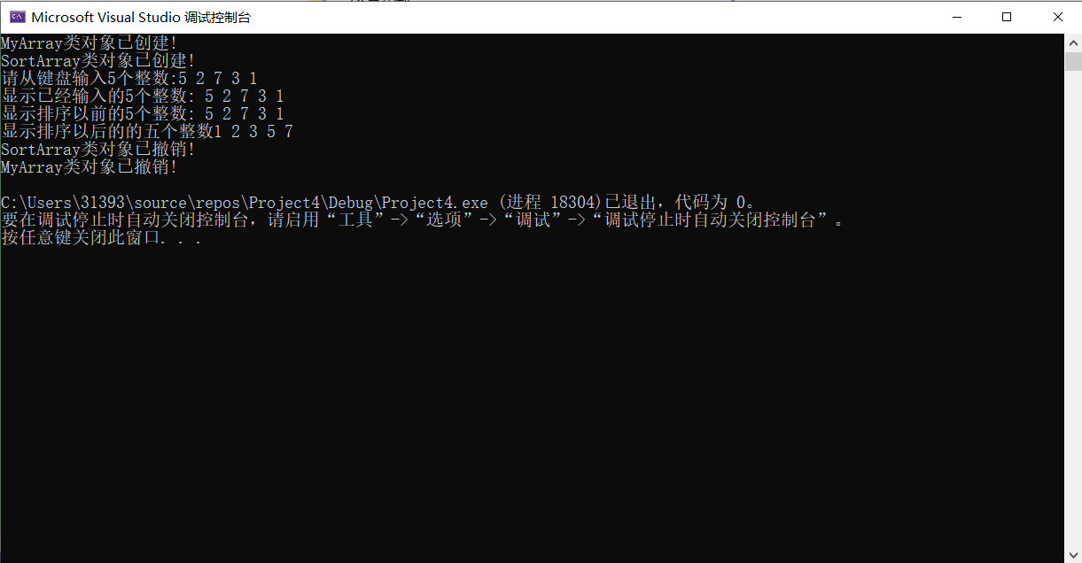

总结：
本次实验让我掌握了派生类的声明方法和派生类构造函数的定义方法，同时明白了派生类的构造函数与析构函数的执行顺序：先构造函数再析构函数。因为即使编译构造函数后未定义析构函数，系统也会自动定义一个析构函数，所以平时我们基本无法很深入地了解析构函数，但本次实验通过自己定义一个析构函数，让我能够清楚地看到并了解构造函数与析构函数的执行顺序。

Copyright @2021-2099 ChuanyuLi. All rights reserved

